***Vypracovala*: Balyaeva Anastasia**

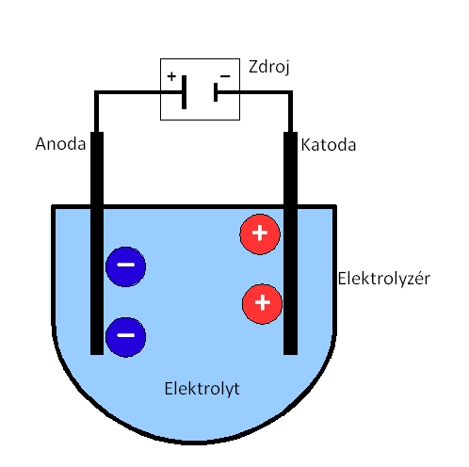**Technické využití elektrolýzy.**

**Elektrolýza** *je fyzikálně-chemický jev, způsobený průchodem*[*elektrického proudu kapalinou*](http://cs.wikipedia.org/wiki/Elektrick%C3%BD_proud_v_kapalin%C3%A1ch)*, při kterém dochází k chemickým změnám na*[*elektrodách*](http://cs.wikipedia.org/wiki/Elektroda)*. Provádí se v elektrolyzéru se dvěma kovovými nebo uhlíkovými elektrodami. Na katodě probíhá redukce (např. se vylučují kovy a vodík) a na anodě oxidace (vylučují se elektronegativní složky).*

**Elektrolýza má široké technické využití:**

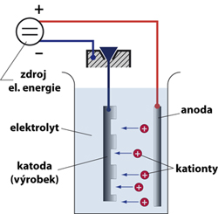***1.) Galvanické pokovování:***

***Galvanické pokovování*** *je proces, při kterém se z vodných roztoků solí vylučuje stejnoměrným proudem na katodě kov v podobě stejnoměrného povlaku. Slouží k ochraně méně uslechtilých kovů pred korosí nebo chemickými vlivy a zvyšuje i estetický vzhled předmětů****.***

***Anoda:****plát kovu, kterým pokovujeme (zinek, nikl, cín)****Katoda:****výrobek nebo výrobky, na kterých je nanášen povlak, vylučovanýz anody.****Elektrolyt:****většinou kyselá nebo alkalická lázeň, která umožňuje navázání a přenos kationů kovu, kterým pokovujeme****Zdroj elektrické energie:****zdroj stejnosměrného napětí****Kationy:****„částečky“ ionty kovu, kterým pokovujeme*

1. ***Elektrolytická polarizace:***

* *prochází-li elektrolytem proud, mění v důsledku elektrolýzy povrch elektrod, pokrývají se vyloučenými produkty, mění se jeho kvalita a vznikají nové elektrické dvojvrstvy, elektrody se polarizují a jev se nazývá* **elektrická polarizace**

1. ***Akumulátory*-** ***nabíjení chemického zdroje elektrického napětí průchodem elektrického proudu***

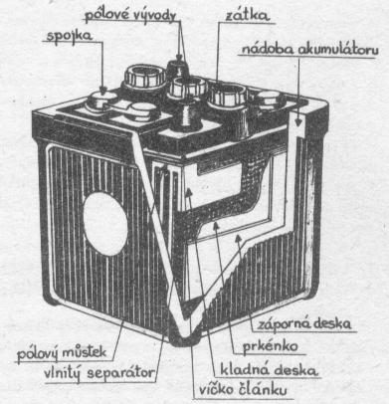

***Akumulátor***

* *zvláštní druh galvanického článku (*vzniká různou kombinací elektrod a elektrolytů, je to zdroj stejnosměrného napětí, primární zdroj)*, je to polarizační článek, který se stává zdrojem napětí po předcházejícím průchodu el. proudu elektrolytem akumulátoru, neboli nabíjením*
* *nejznámější je olověný akumulátor*
* *při vybíjení dochází k*
* *1) záporná Pb elektroda uvolňuje kladné Pb2+ ionty, které reagují s kyselinou sírovou. Vzniká nerozpustný síran olovnatý, který se usazuje na elektrodě*
* *2) na kladné elektrodě se PbO2 redukuje na ionty Pb2+, které reagují za vzniku nerozpustného síranu olovnatého, který se usazuje na elektrodě. V elektrolytu se snižuje koncentrace kys. sírové a snižuje se tím elektromotorické napětí*

1. 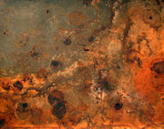***Koroze kovů*:**

* *Elektrolýza způsobuje vylučování kovu na katodě - proces při kterém můžeme volbou vhodného napětí dosáhnout vyloučení žádaných iontů z roztoku*
* *velké využití má elektrolytický kondenzátor, jehož velká kapacita je značně veliká i při malých rozměrech*
* ***korozí*** *nazýváme porušení povrchu kovů chemickým nebo elektrochemickým působením, nejčastěji oxidace kovů účinkem vzdušného kyslíku a vlhkosti vzduchu*

1. ***Polarografie -*** *určování chemického složení látky pomocí změn elektrického proudu procházejícího roztokem zkoumané látky.*

*Polarografie je elektrochemická metoda, sloužící k určování výskytu a koncentrace látek v roztoku - tedy k chemické analýze. Objevil ji  J. Heyrovský r. 1922 a získal za ni Nobelovu cenu. Princip spočívá ve vyhodnocování závislosti el. proudu na napětí přivedeném na dvojici elektrod, ponořených do elektrolyzovaného roztoku.*

##### Galvanoplastika -kovové obtisky předmětů, např. pro výrobu odlévacích forem

*Princip galvanoplastiky, jejímž vynálezcem (roku 1838) je Boris Semjonovič Jakobi, je takový, že se v galvanické lázni usazuje kov na příslušné desce, ze které se pak usazená vrstva sejme, a že se na rubu podlije např. specielní olověnou slitinou, čímž je připravena k tisku. Galvanoplastikou dosáhneme naprosto věrných kopií všech druhů chemigrafických desek a jiných předloh.*

1. ***Elektrolytické čištění kovů - rafinace (měď, zinek, nikl)***
2. ***Elektrometalurgie - výroba čistých kovů (hliník)***
3. ***Rozklad různých chemických látek (elektrolýza vody)***